В самом начале отчета в лабораторной работе необходимо привести таблицу вашего варианта задания, например:

Таблица 7.1

|  |  |  |  |
| --- | --- | --- | --- |
| № варианта | 22 | | |
| Сеть 1 | 2.2.2.1/24 | 3.3.3.1/24 | 4.4.4.1/24 |

# Выделение трех сегментов сети на коммутаторе уровня L3

Собираем схему на основе коммутатора 3560.

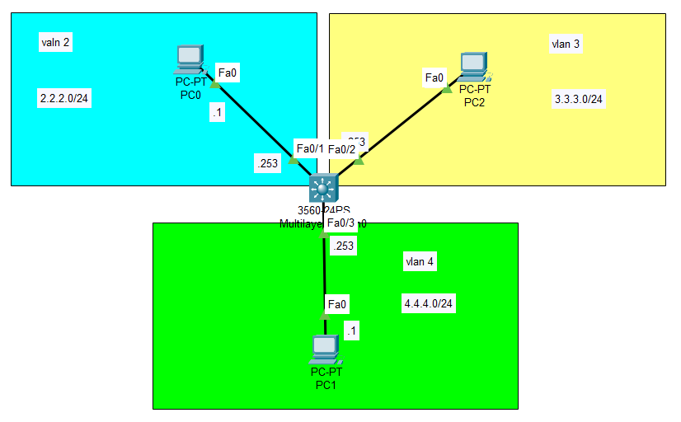

Рис. 1

Создаем на коммутаторе 3 сегмента сети.

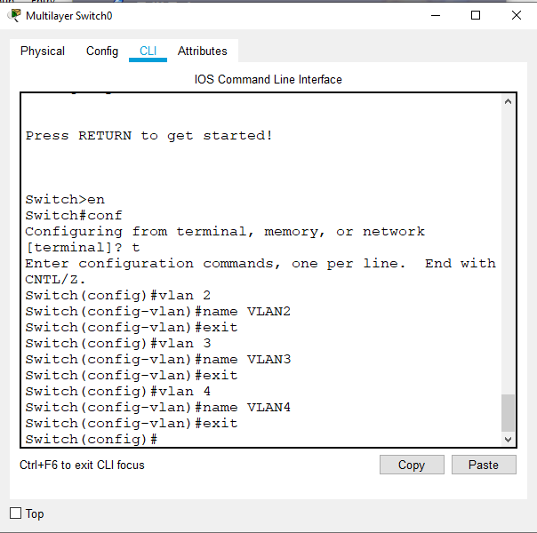

Рис. 2

Определяем порты, к которым подключены пользователи, в нужные виланы.

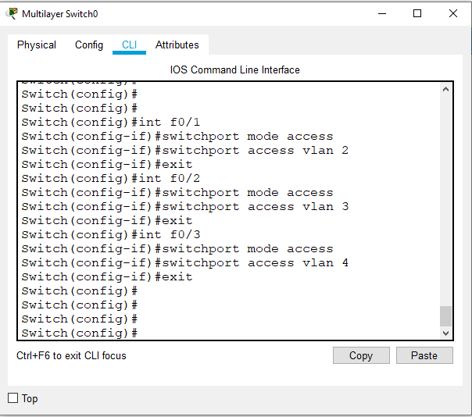

Рис. 3.

Теперь настроим адреса на созданных виланах.

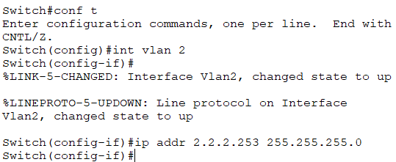

Рис. 4.

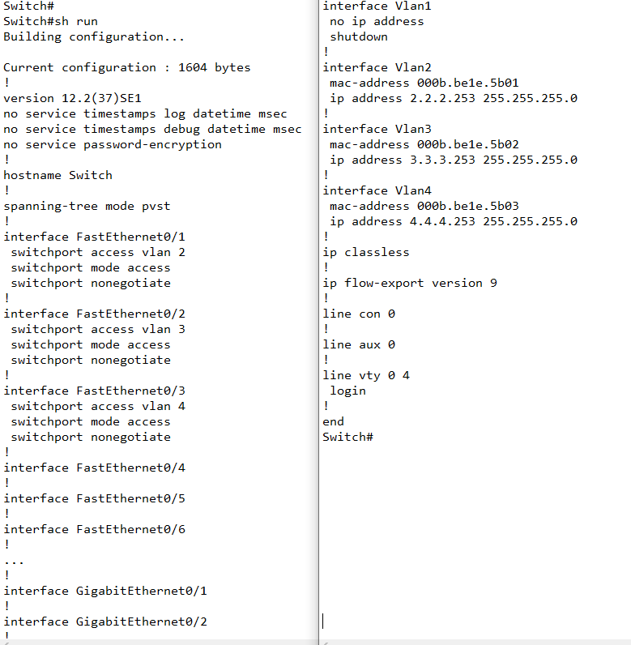

Рис. 5.

После настройки адресов на компьютерах проверим связь компьютеров, в виланами. При настройке сетевых карт компьютеров необходимо указывать адрес шлюза по умолчанию (Defaulp Gateway), в качестве которого нужно указывать ip-адрес вилана в соответствующей сети.

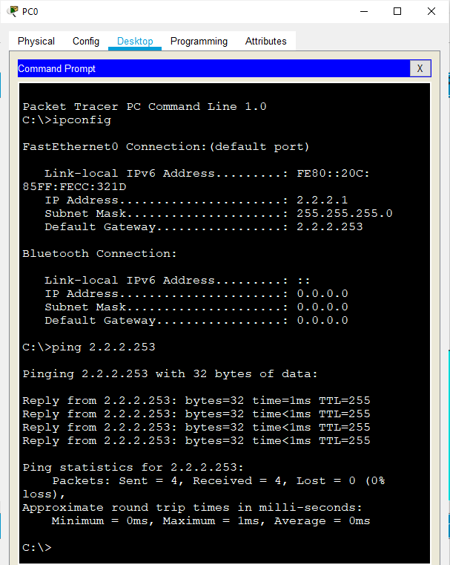

Рис. 6.

В отчетах привести проверку всех трех компьютеров.

Все работает, но мы не видим компьютеры между собой:

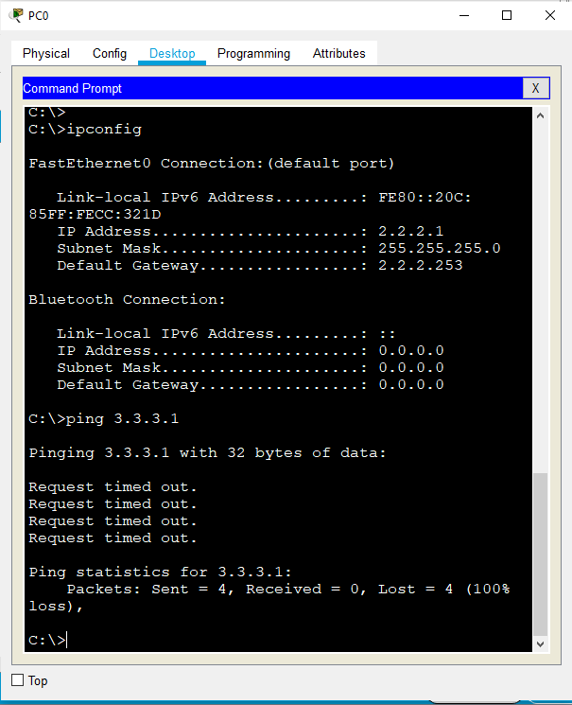

Рис. 7.

Для устранения этой неполадки настроим роутинг на коммутаторе, который позволяет пробрасывать пакеты между сегментами на одном и том же коммутаторе.

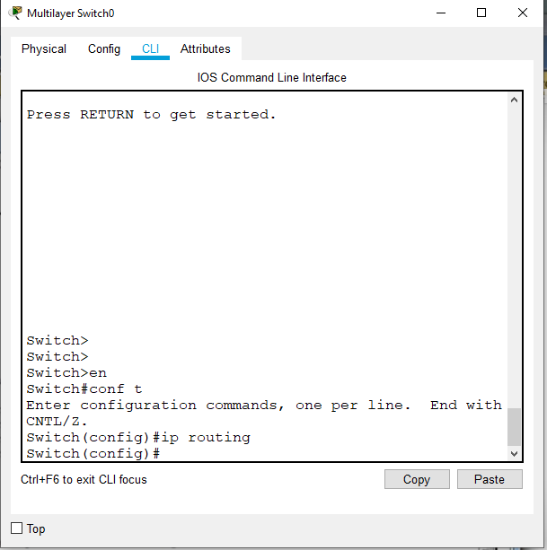

Рис. 8.

Теперь все работает

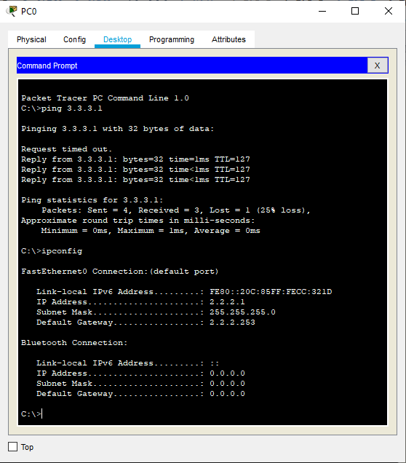

Рис. 9.

Таким образом L3-коммутатор маршрутизирует 3 сети.

# Маршрутизация коммутаторов уровня доступа

Создадим схему по топологии «звезда», в которой коммутаторы второго уровня (уровня доступа) подключены к центральному коммутатору третьего уровня (уровня распределения). Коммутаторы второго уровня в данном случае моделируют расположение пользователей на разных этажах здания и в то же время пользователи разных этажей могут входить в один вилан.

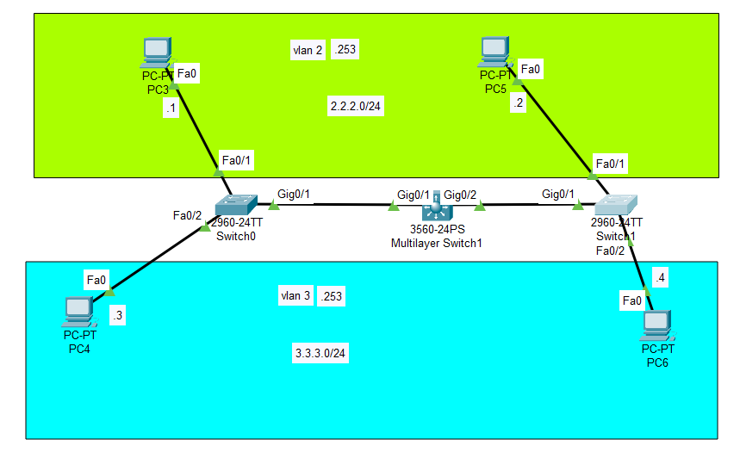

Рис. 10.

Настраиваем коммутаторы уровня доступа. На коммутаторе Switch0 создаем vlan 2 и подключаем в него порт f0/1.

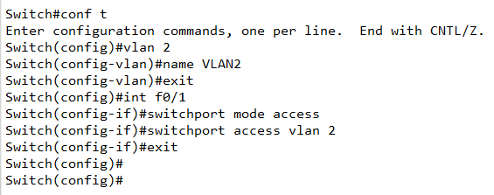

Рис. 11.

Аналогичные действия производим c vlan 3 на коммутаторе Switch0.

Теперь настроим транковый порт до центрального коммутатора Multilayer Switch1

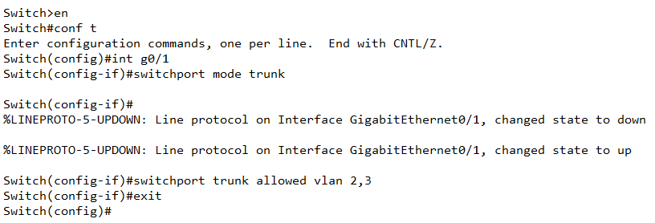

Рис. 12.

Абсолютно такие же действия выполняем на коммутаторе Switch.

Переходим к настройке L3-коммутатора (Multilayer Switch1). Вначале создаем виланы.

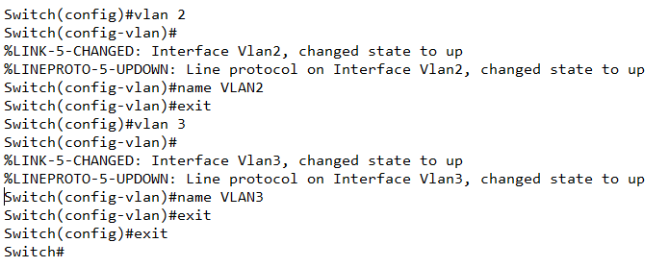

.Рис. 13.

Настраиваем транковый порт

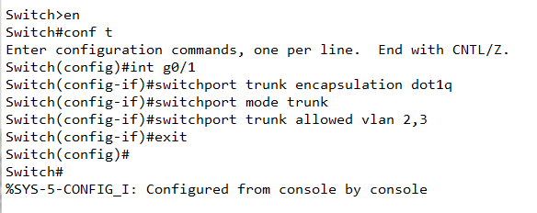

Рис. 14.

Здесь на интерфейсе g0/1 настраиваем транковый порт, который использует инкапсуляцию dot1q. Аналогичные действия выполняем для порта g0/2 этого же коммутатора. Повесим ip-адреса на созданные нами виртуальные интерфейсы.

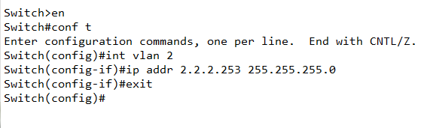

Рис. 15.

На vlan 3 адрес вешается аналогично. Затем включаем routing. Это необходимо для того, чтобы можно было видеть компьютеры, находящиеся в разных сегментах.



Рис. 16.

А теперь настраиваем компьютеры и проверяем их доступность. Не забывайте указывать адрес шлюза по умолчанию.

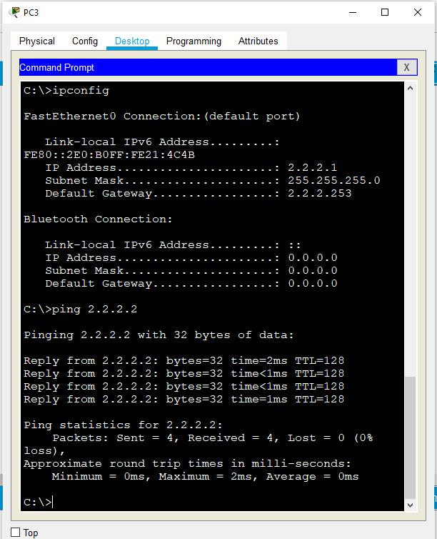

Рис. 17.

Проверяем доступность соседнего сегмента.

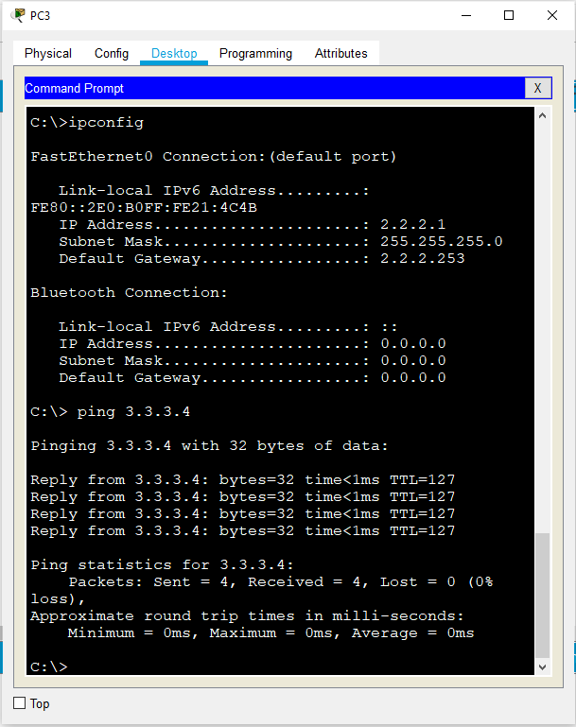

Рис. 18.

Мы настроили два сегмента, которые идут через транковый порт на L3-коммутатор, где прописаны ip-адреса на каждом из виланов. Есть такое выражение: виланы приземляются на L3-коммутаторе.